QTJ4-20自动砌块成型机

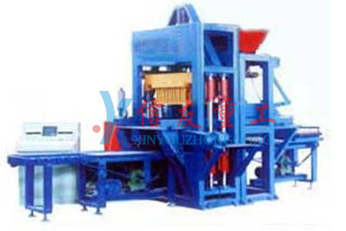

1、该制砖机机体全部采用高强度型钢及特种焊接工艺制造，——达到不易开焊断裂。极其坚固耐用。
2、压头下行采用电磁铁电控技术——达到压头下行准确的冲击作用。提高砌块砖密实度。提高生产速度。
3、布料箱行进采用250型减速机驱动，双链杆同步平衡推进，连带开启关闭料仓门技术——达到全机械化动作，一气合成。结构简单，动作干净利索，便于维修，不易出现故障。
4、模箱升降采用500型减速机驱动双链杆同步平衡提拉技术——达到升降同步滑动顺畅．不损伤滑动套和滑动轴。
5、电机全部采用特种风冷制动式电机——达到刹车快，定位准，不易烧电机。
6、布料箱内的分料齿及旋转轴采用360度旋转技术。——达到强制布料。其效果是布料速度快，并且非常均匀。
7、控制电柜采用自动和手动两个电板台为一柜技术。——达到自动电板在生产中突然出现故障的情况下，立即旋扭至手动电板，生产仍可继续进行。目的是开机后不停机，保证生产正常化，以提高工效。
8、机架。模具均采用二氧化碳保护焊接技术，——达到坚固牢靠、不炸，不裂，不变形，大大延长使用寿命。www.86031111.com
QTJ4-20砌块制砖机主要技术参数：
每模成型块数 | 26块（12块）
砌块砖规格 | 240×115×53（mm） 240×115×90（mm）
成型周期 | 15-20秒
班产量 | 4-5万块
主机功率 | 21kw
振动方式 | 台模合振
振动频率 | 2800-4500/min
托砖板尺寸 | 900×540×350（mm）
台班所需托砖板数量 | 1500-2000块
生产场地 | ≥7亩
台班所需工作人员 | ≥11人

注：产品性能在不断改进中,参数如有更改,恕不另行通知；

免费技术咨询电话：0371-86031111

信友重工机械提醒您现在关注的是：QTJ4-20自动砌块成型机 ；还有：垫块机、免烧砖机、空心砖机....请点登录 www.86031111.com 了解设备详细资料。

